 | 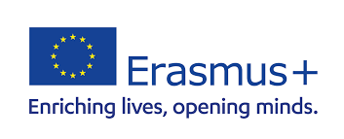 | 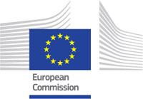
Erasmus+, cod acreditare: 2021-1-RO01-KA120-SCH-000042406
Proiect Nr. 2023-1-RO01-KA121-SCH-000113799

Anexa_5
ACORD
PRIVIND UTILIZAREA DATELOR PERSONALE/CONFIDENŢIALITATEA DATELOR

Subsemnatul/a___________________________________________________,
CNP________________________________, CI seria ___nr. ________, eliberată de _______________________________, la data de _______________________, adresa de domiciliu_____________________________________________________________________, județ____________________, telefon ____________________, e-mail ________________, în calitate de beneficiar al Proiectului nr. Nr. 2023-1-RO01-KA121-SCH-000113799din cadrul Programului Erasmus+, cod acreditare: 2021-1-RO01-KA120-SCH 000042406 Actiunea Cheie 1- Educaţie Şcolară, am fost informat privind obligativitatea de a furniza datele mele personale cu respectarea dispozițiilor legale. Declar că sunt de acord ca datele mele personale să fie utilizate în scopul proiectului mai sus menționat, pe internet, site-ul şcolii, site-ul proiectului, rețele de socializare, cât şi prin publicarea lor în mass-media.
Înțeleg că orice omisiune sau incorectitudine în prezentarea informațiilor în scopul de a obține avantaje materiale sau de orice altă natură este pedepsită conform legii.
Declar că nu am furnizat informații false în documentele prezentate și îmi asum responsabilitatea datelor conținute în dosarul de candidatură, garantând că datele furnizate sunt reale, corecte și complete.
Mă angajez ca, în eventualitatea modificărilor survenite în datele personale care fac obiectul dosarului de candidatură depus (reînnoirea cărților de identitate, schimbarea adresei de domiciliu, etc.) să anunț echipa de proiect și să aduc o copie a actelor doveditoare.
Declar că sunt de acord cu utilizarea oricărui document, informaţie sau alt material, care sunt prezentate în scris sau oral, referitoare la persoana mea, cu respectarea dispozițiilor legale privitoare la păstrarea confidenţialităţii.

Data: Semnătura:

